第11节 解三角形应用举例
课标要求
会运用正弦定理、余弦定理等知识以及方法解决一些与测量和几何计算有关的实际问题.
测量中的几个有关术语
术语名称 | 术语意义 | 图形表示
仰角与俯角 | 在目标视线与水平视线（两者在同一铅垂面内）所成的角中，目标视线在水平视线上方的角叫做 仰角 ，目标视线在水平视线下方的角叫做 俯角 | 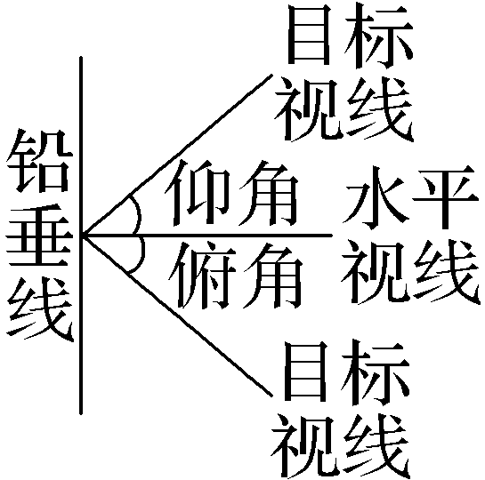
方位角 | 从某点的指北方向线起按顺时针方向到目标方向线之间的夹角叫做 方位角 .方位角θ的范围是 0°≤θ＜360° | 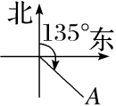

术语名称 | 术语意义 | 图形表示
方向角 | 正北或正南方向线与目标方向线所成的锐角，通常表达为北（南）偏东（西）α | 例：  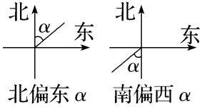
坡角与  坡比 | 坡面与水平面所成锐二面角叫坡角（θ为坡角）；坡面的垂直高度与水平宽度之比叫坡比（坡度），即i＝$\frac{h}{l}$＝tan θ | 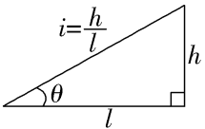
测量距离问题
 在同一平面上有相距14公里的A，B两座炮台，A在B的正东方.某次演习时，A向北偏西$\frac{π}{2}$－θ方向发射炮弹，B向北偏东$\frac{π}{2}$－θ的方向发射炮弹，其中θ为锐角，观测回报两炮弹皆命中18公里外的同一目标，接着A改向向北偏西$\frac{π}{2}$－$\frac{θ}{2}$方向发射炮弹，弹着点为18公里外的点M，则B炮台与弹着点M的距离为 10 公里.
解析：设炮弹第一次命中点为C，根据题意画出示意图，如图.由题意知AC＝BC＝18公里，AB＝14公里，
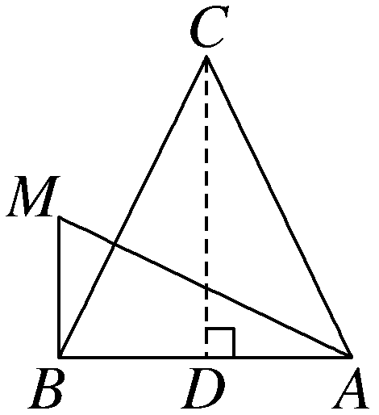
AM＝18公里，过点C作CD⊥AB，垂足为D，则D是AB的中点.在Rt△ACD中，cos∠CAB＝cos θ＝$\frac{7}{18}$，则cos$\frac{θ}{2}$＝$\sqrt{\frac{1+cosθ}{2}}$＝$\frac{5}{6}$，在△ABM中，由余弦定理得
BM＝$\sqrt{AB^{2}＋AM^{2}－2AB\text{·}AMcos\frac{θ}{2}}$
＝$\sqrt{{14}^{2}＋{18}^{2}－2×14×18×\frac{5}{6}}$＝10，即B炮台与弹着点M的距离为10公里.
规律方法
测量距离问题的类型及解法
（1）类型：①两点间可视但一点不可达；②两点可视但都不可达；
（2）解法：选择合适的辅助测量点，构造三角形，将问题转化为求某个三角形的边长问题，从而利用正、余弦定理求解.
练1 如图，设M，N为某海边相邻的两座山峰，到海平面的距离分别为100米，50米.现欲在M，N之间架设高压电网，需计算M，N之间的距离.勘测人员在海平面上选取一点，利用测角仪从P点测得的M，N点的仰角分别为30°，45°，并从P点观测到M，N点的视角（即∠MPN）为45°，则M，N之间的距离为 50$\sqrt{10}$ 米.
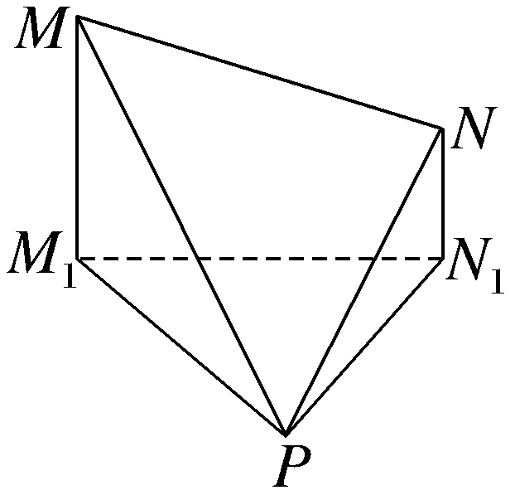
解析：由题意得MM₁＝100米，NN₁＝50米，∠MPM₁＝30°，∠NPN₁＝45°，∠MPN＝45°.在Rt△MM₁P中，MP＝2MM₁＝200米.在Rt△NN₁P中，NP＝$\sqrt{2}$NN₁＝50$\sqrt{2}$米.在△MNP中，由余弦定理得MN²＝MP²＋NP²－2MP·NPcos∠MPN＝200²＋（50$\sqrt{2}$）²－2×200×50$\sqrt{2}$×$\frac{\sqrt{2}}{2}$＝25 000，故MN＝50$\sqrt{10}$ 米.
测量高度问题
 矗立在上饶市市民公园（如图1）的四门通天铜雕有着“四方迎客、通达天下”的美好寓意，也象征着上饶四省通衢，连南接北，通江达海，包容八方.如图2，某中学研究性学习小组为测量其高度，在和它底部O位于同一水平高度的共线三点A，B，C处测得铜雕顶端P处的仰角分别为$\frac{π}{6}$，$\frac{π}{4}$，$\frac{π}{3}$，且AB＝BC＝20 m，则四门通天铜雕的高度为（ ）
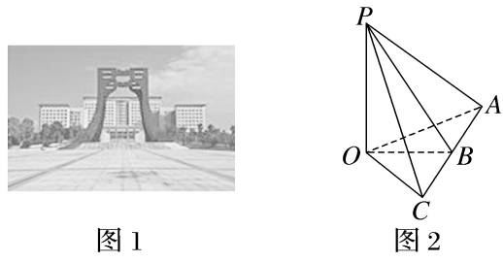
A.15$\sqrt{6}$ m B.10$\sqrt{6}$ m C.6$\sqrt{6}$ m D.5$\sqrt{6}$ m
解析：B 设OP＝h，则OA＝$\sqrt{3}$h，OB＝h，OC＝$\frac{\sqrt{3}}{3}$h，在△ABO中，cos∠ABO＝$\frac{400+h^{2}－3h^{2}}{2×20×h}$＝$\frac{400－2h^{2}}{40h}$，在△BCO中，cos∠OBC＝$\frac{400+h^{2}－\frac{1}{3}h^{2}}{2×20×h}$＝$\frac{400+\frac{2}{3}h^{2}}{40h}$，因为∠ABO＋∠OBC＝π，所以$\frac{400－2h^{2}}{40h}$＋$\frac{400+\frac{2}{3}h^{2}}{40h}$＝0，即800－$\frac{4}{3}$h²＝0，解得h＝10$\sqrt{6}$，所以四门通天铜雕的高度为10$\sqrt{6}$ m.
规律方法
测量高度问题的三个注意点
（1）要理解仰角、俯角、方向（位）角的概念；
（2）在实际问题中，若遇到空间与平面（地面）同时研究的问题，最好画两个图形，一个空间图形，一个平面图形；
（3）注意山或塔垂直于地面或海平面，把空间问题转化为平面问题.
练2 如图，一辆汽车在一条水平的公路上向正西行驶，到A处时测得公路北侧一山顶D在西偏北30°的方向上，行驶600 m后到达B处，测得此山顶在西偏北75°的方向上，仰角为30°，则此山的高度CD＝ 100$\sqrt{6}$ m.
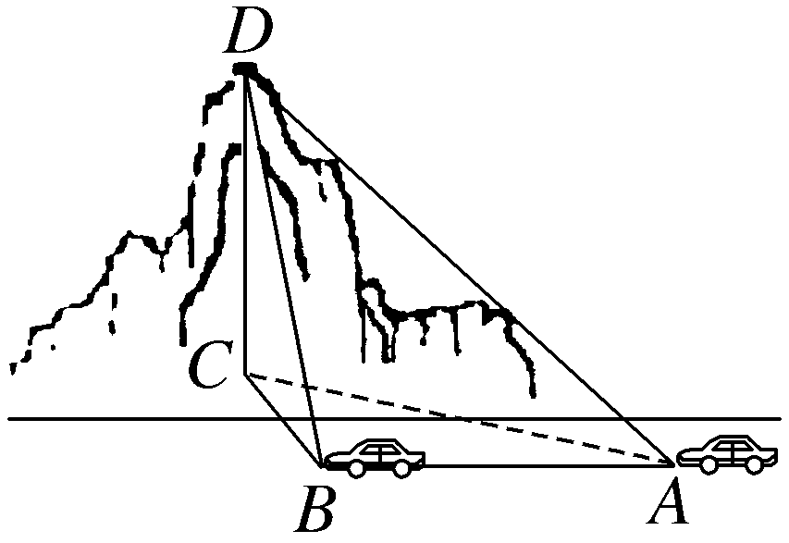
解析：设此山高h，则BC＝$\sqrt{3}$h，在△ABC中，∠BAC＝30°，∠CBA＝105°，∠BCA＝45°，AB＝600.根据正弦定理得$\frac{\sqrt{3}h}{sin30\text{°}}$＝$\frac{600}{sin45\text{°}}$，解得h＝100$\sqrt{6}$，所以山的高度CD为100$\sqrt{6}$ m.
测量角度问题
 （1）某海域A处的甲船获悉，在其正东方向相距50$\sqrt{3}$ n mile的B处有一艘渔船遇险后抛锚等待营救.甲船立即前往救援，同时把信息通知在A处南偏东30°，且与A处相距25$\sqrt{3}$ n mile的C处的乙船，那么乙船前往营救遇险渔船时的目标方向线（由观测点看目标的视线）的方向是北偏东（ D ）
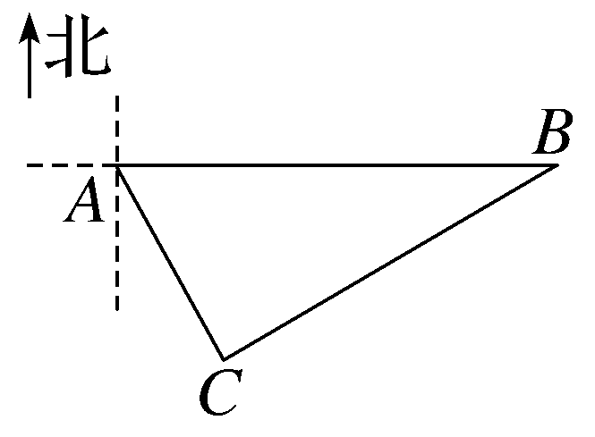
A.30° B.45°
C.90° D.60°
解析： 如图所示，∠MAC＝∠NCA＝30°，则∠CAB＝60°，由题意可知，AC＝25$\sqrt{3}$，AB＝50$\sqrt{3}$.由余弦定理得BC²＝（25$\sqrt{3}$）²＋（50$\sqrt{3}$）²－2×25$\sqrt{3}$×50$\sqrt{3}$×cos 60°，解得BC＝75，由正弦定理得$\frac{75}{sin60\text{°}}$＝$\frac{50\sqrt{3}}{sin∠ACB}$，解得∠ACB＝90°，所以∠NCB＝60°，故选D.
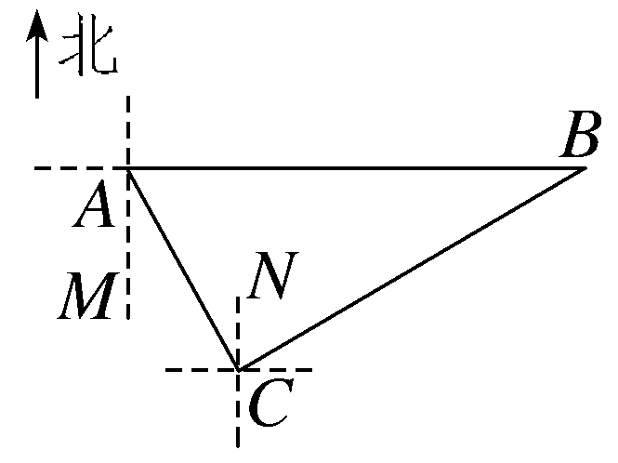
（2）如图所示，在坡度一定的山坡A处测得山顶上一建筑物CD的顶端C对于山坡的斜度为15°，向山顶前进100 m到达B处，又测得C对于山坡的斜度为45°，若CD＝50 m，山坡对于地平面的坡度为θ，则cos θ＝（ C ）
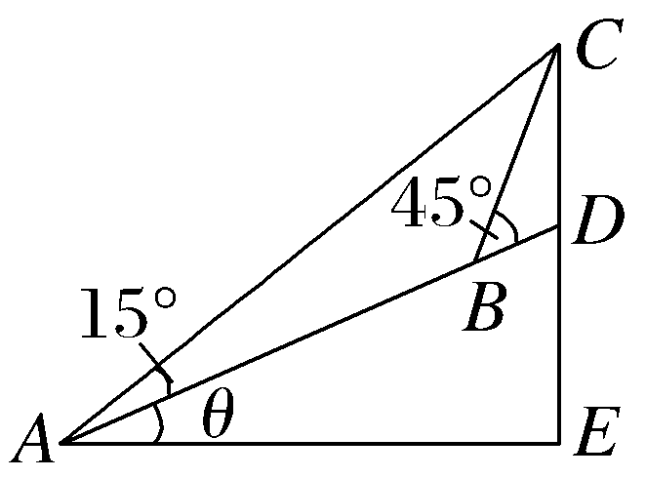
A.$\frac{\sqrt{3}}{3}$ B.$\sqrt{6}$－2
C.$\sqrt{3}$－1 D.$\sqrt{2}$－1
解析：在△ABC中，∠ACB＝180°－∠BAC－∠ABC＝180°－15°－135°＝30°，由正弦定理知$\frac{BC}{sin∠BAC}$＝$\frac{AB}{sin∠ACB}$，故BC＝$\frac{AB\text{·}sin∠BAC}{sin∠ACB}$＝$\frac{100×\frac{\sqrt{6}－\sqrt{2}}{4}}{\frac{1}{2}}$＝50（$\sqrt{6}$－$\sqrt{2}$），在△BDC中，$\frac{BC}{sin∠BDC}$＝$\frac{CD}{sin∠DBC}$，故$\frac{50\text{（}\sqrt{6}－\sqrt{2}\text{）}}{sin∠BDC}$＝$\frac{50}{\frac{\sqrt{2}}{2}}$，所以sin∠BDC＝$\sqrt{3}$－1，即sin（θ＋90°）＝$\sqrt{3}$－1，即cos θ＝$\sqrt{3}$－1.
规律方法
求解角度问题的三个注意事项
（1）测量角度时，首先应明确方位角及方向角的含义；
（2）求角的大小时，先在三角形中求出其正弦或余弦值；
（3）在解应用题时，要根据题意正确画出示意图，通过这一步可将实际问题转化为可用数学方法解决的问题.解题过程中也要注意体会正、余弦定理综合使用的优点.
练3 已知岛A南偏西38°方向，距岛A 3海里的B处有一艘缉私艇.岛A处的一艘走私船正以10海里/时的速度向岛屿北偏西22°方向行驶，问缉私艇朝何方向以多大速度行驶，恰好用0.5小时能截住该走私船？（ 参考数据：sin 38°≈$\frac{5\sqrt{3}}{14}$，sin 22°＝$\frac{3\sqrt{3}}{14}$）
解：如图，设缉私艇在C处截住走私船，D为岛A正南方向上一点，缉私艇的速度为每小时x海里，
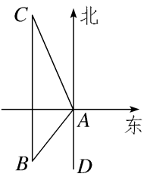
则BC＝0.5x，AC＝5，
依题意，AB＝3，∠BAC＝180°－38°－22°＝120°，
由余弦定理可得BC²＝AB²＋AC²－2AB·ACcos 120°，所以BC²＝49，
所以BC＝0.5x＝7，解得x＝14.
又由正弦定理得sin∠ABC＝$\frac{AC\text{·}sin∠BAC}{BC}$＝$\frac{5×\frac{\sqrt{3}}{2}}{7}$＝$\frac{5\sqrt{3}}{14}$，
所以∠ABC＝38°，又∠BAD＝38°，所以BC∥AD，
故缉私艇以每小时14海里的速度向正北方向行驶，恰好用0.5小时截住该走私船.
（时间：60分钟，满分：92分）[备注：单选、填空题5分，多选题6分]

1.在相距2 km的A，B两点处测量目标点C，若∠CAB＝75°，∠CBA＝60°，则A，C两点之间的距离为（ ）
A.$\sqrt{6}$ km B.$\sqrt{2}$ km C.$\sqrt{3}$ km D.2 km
解析：A 如图，在△ABC中，由已知可得∠ACB＝45°，∴$\frac{AC}{sin60\text{°}}$＝$\frac{2}{sin45\text{°}}$，∴AC＝2$\sqrt{2}$×$\frac{\sqrt{3}}{2}$＝$\sqrt{6}$（km）.
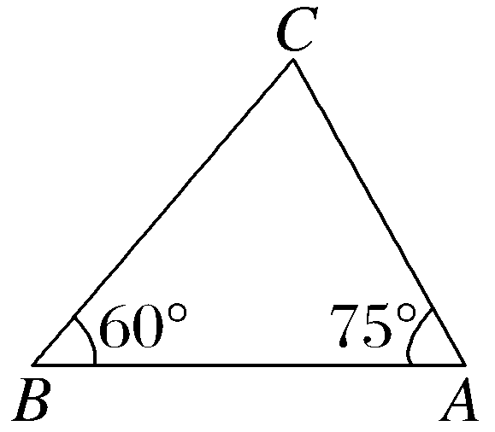
2.一艘船航行到点A处时，测得灯塔C与其相距30海里，如图所示.随后该船以20海里/小时的速度，沿直线向东南方向航行1小时后到达点B，测得灯塔C在其北偏东25°方向，则sin∠ACB＝（ ）
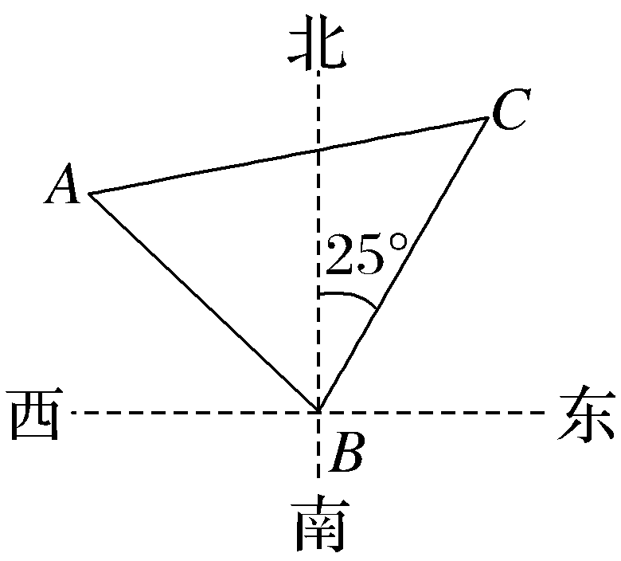
A.$\frac{2}{3}$sin 70° B.$\frac{2}{3}$sin 75°
C.$\frac{3}{2}$cos 70° D.$\frac{\sqrt{3}}{3}$
解析：A 由题意可知，∠ABC＝45°＋25°＝70°，AB＝20海里，由正弦定理可得$\frac{AC}{sin∠ABC}$＝$\frac{AB}{sin∠ACB}$，代入数据得sin∠ACB＝$\frac{2}{3}$sin 70°.故选A.
3.如图，在200 m高的山顶上，测得山下一塔顶与塔底的俯角分别是30°，60°，则塔高为（ ）
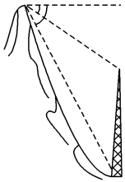
A.$\frac{200}{3}$ m B.$\frac{200\sqrt{3}}{3}$ m
C.$\frac{400\sqrt{3}}{3}$ m D.$\frac{400}{3}$ m
解析：D 设山顶为A，塔底为C，塔顶为D，过点A作CD的垂线，交CD的延长线于点B（图略），则易得AB＝$\frac{BC}{tan60\text{°}}$，BD＝AB·tan 30°＝$\frac{BC}{tan60\text{°}}$·tan 30°＝$\frac{200}{\sqrt{3}}$×$\frac{\sqrt{3}}{3}$＝$\frac{200}{3}$（m），所以CD＝BC－BD＝200－$\frac{200}{3}$＝$\frac{400}{3}$（m）.
4.一艘船向正北航行，看见正西方向有相距10海里的两个灯塔恰好与它在一条直线上，继续航行半小时后，看见一灯塔在船的南偏西60°，另一灯塔在船的南偏西75°，则这艘船的速度是（ ）
A.5海里/小时 B.5$\sqrt{3}$海里/小时
C.10海里/小时 D.10$\sqrt{3}$海里/小时
解析：C 如图所示，由题意知∠BAC＝60°，∠BAD＝75°，所以∠CAD＝∠CDA＝15°，可得CD＝CA＝10，在Rt△ABC中，AB＝ACcos 60°＝5，所以这艘船的速度为$\frac{5}{0\text{.}5}$＝10（海里/小时）.故选C.
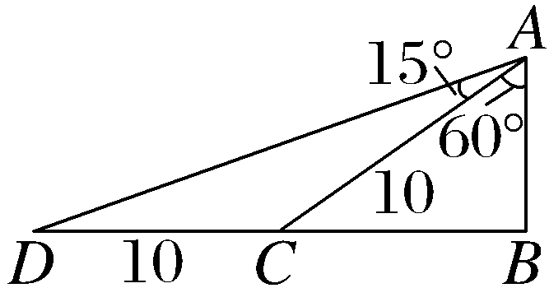
5.如图，两座相距60 m的建筑物AB，CD的高度分别为20 m，50 m，BD为水平面，则从建筑物AB的顶端A看建筑物CD的张角∠CAD等于（ ）
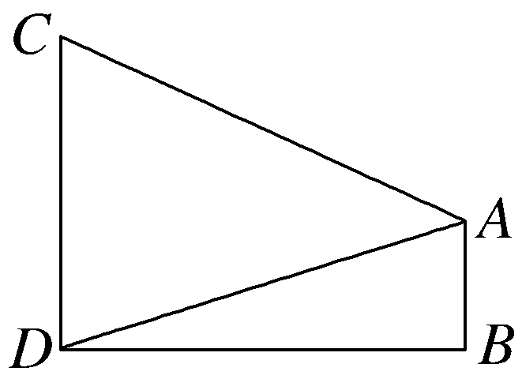
A.30° B.45° C.60° D.75°
解析：B 依题意可得AD＝20$\sqrt{10}$ m，AC＝30$\sqrt{5}$m，又CD＝50 m，所以在△ACD中，由余弦定理得cos∠CAD＝$\frac{AC^{2}＋AD^{2}－CD^{2}}{2AC\text{·}AD}$＝$\frac{\text{（}30\sqrt{5}{\text{）}}^{2}＋\text{（}20\sqrt{10}{\text{）}}^{2}－50^{2}}{2×30\sqrt{5}×20\sqrt{10}}$＝$\frac{6 000}{6 000\sqrt{2}}$＝$\frac{\sqrt{2}}{2}$，又0°＜∠CAD＜180°，所以∠CAD＝45°，所以从建筑物AB的顶端A看建筑物CD的张角∠CAD为45°.故选B.
6.〔多选〕如图，在海面上有两个观测点B，D，B在D的正北方向，距离为2 km，在某天10：00观察到某航船在C处，此时测得∠CBD＝45°，5分钟后该船行驶至A处，此时测得∠ABC＝30°，∠ADB＝60°，∠ADC＝30°，则（ ）
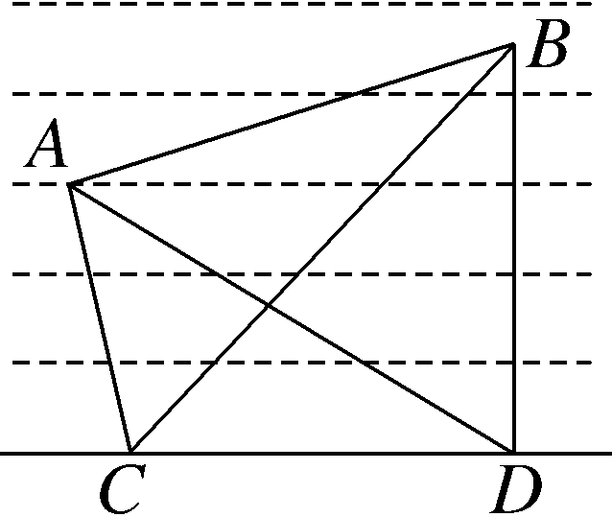
A.观测点B位于A处的北偏东75°方向
B.当天10：00时，该船到观测点B的距离为$\sqrt{6}$ km
C.当船行驶至A处时，该船到观测点B的距离为$\sqrt{6}$ km
D.该船在由C行驶至A的这5 min内行驶了$\sqrt{2}$ km
解析：ACD 对于A，∠ABD＝∠ABC＋∠CBD＝30°＋45°＝75°，因为B在D的正北方向，所以观测点B位于A的北偏东75°方向，故A正确；对于B，在△BCD中，∠CBD＝45°，∠CDB＝∠ADC＋∠ADB＝30°＋60°＝90°，即∠BCD＝45°，则BD＝CD＝2，则BC＝2$\sqrt{2}$，故B错误；对于C，在△ABD中，∠ABD＝75°，∠ADB＝60°，则∠BAD＝45°，由正弦定理得$\frac{AB}{sin∠ADB}$＝$\frac{BD}{sin∠BAD}$，即AB＝$\frac{BDsin∠ADB}{sin∠BAD}$＝$\sqrt{6}$，故C正确；对于D，在△ABC中，由余弦定理得AC²＝AB²＋BC²－2AB·BCcos∠ABC＝6＋8－2×$\sqrt{6}$×2$\sqrt{2}$×$\frac{\sqrt{3}}{2}$＝2，即AC＝$\sqrt{2}$ km，故D正确.
7.如图，一架飞机从A地飞往B地，两地相距500 km.飞行员为了避开某一区域的雷雨云层，从A点起飞以后，就沿与原来的飞行方向AB成12°角的方向飞行，飞行到中途C点，再沿与原来的飞行方向AB成18°角的方向继续飞行到终点B点.这样飞机的飞行路程比原来的路程500 km大约多飞了 20 km.（sin 12°≈0.21，sin 18°≈0.31）
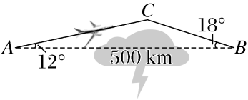
解析：在△ABC中，由A＝12°，B＝18°，得C＝150°，由正弦定理得$\frac{500}{sin150\text{°}}$＝$\frac{BC}{sin12\text{°}}$＝$\frac{AC}{sin18\text{°}}$，所以$\frac{500}{\frac{1}{2}}$≈$\frac{BC}{0\text{.}21}$≈$\frac{AC}{0\text{.}31}$，所以AC≈310 km，BC≈210 km，所以AC＋BC－AB≈20 km.
8.台风中心从A地以每小时20千米的速度向东北方向移动，离台风中心30千米内的地区为危险区，城市B在A的正东方向40千米处，则城市B处于危险区的时间为 1 小时.
解析：设A地东北方向上存在点P到城市B的距离为30千米，AP＝x，在△ABP中，由余弦定理得PB²＝AP²＋AB²－2AP·AB·cos A，即30²＝x²＋40²－2x·40·cos 45°，化简得x²－40$\sqrt{2}$x＋700＝0，设方程的两根为x₁，x₂，则x₁＋x₂＝40$\sqrt{2}$，x₁x₂＝700，所以｜x₁－x₂｜＝$\sqrt{\text{（}x_{1}＋x_{2}{\text{）}}^{2}－4x_{1}x_{2}}$＝20，即图中CP＝20千米，所以城市B处于危险区的时间为$\frac{20}{20}$＝1（小时）.
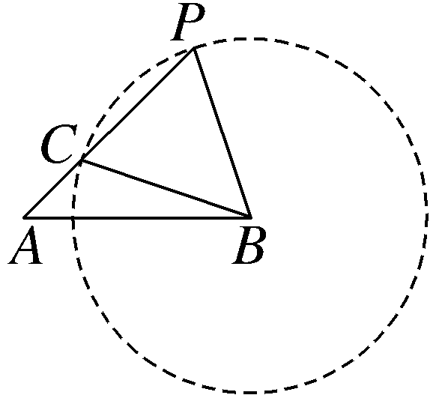
9.〔一题多解〕落霞与孤鹜齐飞，秋水共长天一色，滕王阁，江南三大名楼之一，因初唐诗人王勃所作《滕王阁序》而名传千古，如图所示，在滕王阁旁的水平地面上共线的三点A，B，C处测得其顶点P的仰角分别为30°，60°，45°，且AB＝BC＝75米，则滕王阁的高度OP＝ 15$\sqrt{15}$ 米.
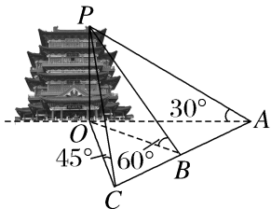
解析：设OP＝h，则OA＝$\frac{OP}{tan30\text{°}}$＝$\sqrt{3}$h，OB＝$\frac{OP}{tan60\text{°}}$＝$\frac{\sqrt{3}}{3}$h，OC＝$\frac{OP}{tan45\text{°}}$＝h.
法一（两角互补，余弦值互为相反数） 由∠OBC＋∠OBA＝180°得cos∠OBC＝－cos∠OBA，由余弦定理得$\frac{\text{（}\frac{\sqrt{3}}{3}h{\text{）}}^{2}+75^{2}－h^{2}}{2×75×\frac{\sqrt{3}}{3}h}$＝－$\frac{\text{（}\frac{\sqrt{3}}{3}h{\text{）}}^{2}+75^{2}－\text{（}\sqrt{3}h{\text{）}}^{2}}{2×75×\frac{\sqrt{3}}{3}h}$，化简得h²＝3 375，易知h＞0，所以h＝15$\sqrt{15}$，即OP为15$\sqrt{15}$米.
法二（同角的余弦值相等） 在△OCB中，cos∠OCB＝$\frac{h^{2}+75^{2}－\text{（}\frac{\sqrt{3}}{3}h{\text{）}}^{2}}{2×75×h}$，在△OCA中，cos∠OCA＝$\frac{h^{2}+150^{2}－\text{（}\sqrt{3}h{\text{）}}^{2}}{2×150×h}$，所以$\frac{h^{2}+75^{2}－\text{（}\frac{\sqrt{3}}{3}h{\text{）}}^{2}}{2×75×h}$＝$\frac{h^{2}+150^{2}－\text{（}\sqrt{3}h{\text{）}}^{2}}{2×150×h}$，化简得h²＝3 375，易知h＞0，所以h＝15$\sqrt{15}$，即OP为15$\sqrt{15}$米.
10.（15分）为了测出图中草坪边缘A，B两点间的距离，找到草坪边缘的另外两个点C与D（A，B，C，D四点共面），测得AC＝1.6 m，CD＝2 m，BD＝1.8 m，已知cos∠BDC＝－$\frac{\sqrt{7}}{4}$，tan∠ACD＝3$\sqrt{7}$.
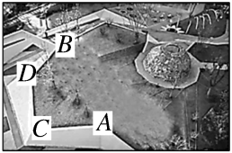
（1）求△ACD的面积；
（2）求A，B两点间的距离.
解：（1）如图所示，因为tan∠ACD＝3$\sqrt{7}$，可得sin∠ACD＝$\frac{3\sqrt{7}}{8}$，
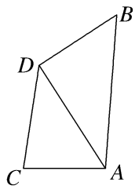
所以S_{△ACD}＝$\frac{1}{2}$AC·CD·sin∠ACD＝$\frac{3\sqrt{7}}{5}$（m²）.
（2）因为tan∠ACD＝3$\sqrt{7}$，
所以cos∠ACD＝$\frac{1}{8}$，
所以AD²＝1.6²＋2²－2×1.6×2×$\frac{1}{8}$＝5.76，则AD＝2.4，
因为cos∠ADC＝$\frac{AD^{2}＋CD^{2}－AC^{2}}{2AD\text{·}CD}$＝$\frac{3}{4}$，
所以sin∠ADC＝$\frac{\sqrt{7}}{4}$，
又cos∠BDC＝－$\frac{\sqrt{7}}{4}$，
所以∠ADB＝$\frac{π}{2}$，
所以AB＝$\sqrt{AD^{2}＋BD^{2}}$＝$\sqrt{2\text{.}4^{2}+1\text{.}8^{2}}$＝3（m）.
故A，B两点间的距离为3 m.

11.古代数学家刘徽编撰的《重差》是中国最早的一部测量学著作，也为地图学提供了数学基础.现根据刘徽的《重差》测量一个球体建筑物的高度，已知点A是球体建筑物与水平地面的接触点（切点），地面上B，C两点与点A在同一条直线上，且在点A的同侧.若在B，C处分别测得球体建筑物的最大仰角为60°和20°，且BC＝100 m，则该球体建筑物的高度约为（cos 10°≈0.985）（ ）
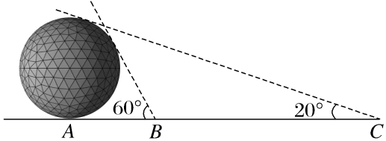
A.49.25 m B.50.76 m
C.56.74 m D.58.60 m
解析：B 如图，设球的半径为R，AB＝$\frac{R}{tan30\text{°}}$＝$\sqrt{3}$R，AC＝$\frac{R}{tan10\text{°}}$，∵BC＝$\frac{R}{tan10\text{°}}$－$\sqrt{3}$R＝100，∴R＝$\frac{100}{\frac{1}{tan10\text{°}}－\sqrt{3}}$＝$\frac{100sin10\text{°}}{cos10\text{°}－\sqrt{3}sin10\text{°}}$＝$\frac{100sin10\text{°}}{2sin\text{（}30\text{°}－10\text{°）}}$＝$\frac{50sin10\text{°}}{sin20\text{°}}$＝$\frac{50sin10\text{°}}{2sin10\text{°}cos10\text{°}}$＝$\frac{25}{cos10\text{°}}$≈$\frac{25}{0\text{.}985}$.∴2R≈$\frac{50}{0\text{.}985}$≈50.76，即该球体建筑物的高度约为50.76 m.
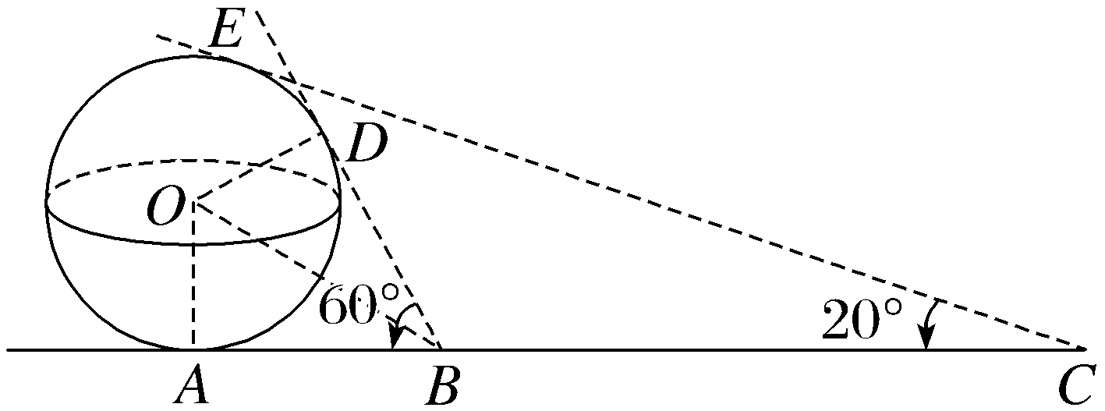
12.〔多选〕（2026·重庆模拟）解放碑是重庆的地标性建筑，众多游客来此打卡拍照.现某中学数学兴趣小组对解放碑的高度进行测量，并绘制出测量方案示意图（如图所示），A为解放碑的最顶端，B为基座（即B在A的正下方），在步行街上（与B在同一水平面内）选取C，D两点，测得CD的长为100 m.小组成员利用测角仪已测得∠ACB＝$\frac{π}{6}$，则根据下列各组中的测量数据，能计算出解放碑高度AB的是（ ）
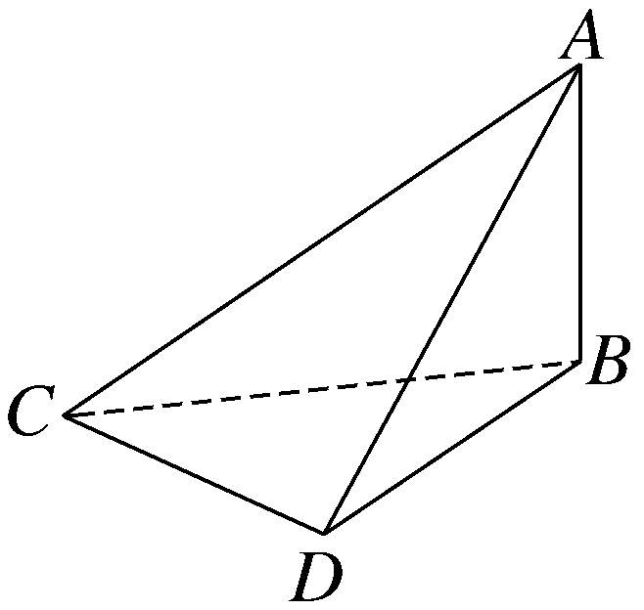
A.∠BCD，∠BDC B.∠ACD，∠ADC
C.∠BCD，∠ACD D.∠BCD，∠ADC
解析：ABD 对于A，已知CD＝100 m，∠ACB＝$\frac{π}{6}$，∠BCD，∠BDC，在△BCD中，由正弦定理求得CB，从而求得AB，故A正确；对于B，已知CD＝100 m，∠ACB＝$\frac{π}{6}$，∠ACD，∠ADC，在△ACD中，由正弦定理求得AC，从而求得AB，故B正确；对于C，已知CD＝100 m，∠ACB＝$\frac{π}{6}$，∠BCD，∠ACD四个条件，无法通过解三角形求得AB，故C错误；对于D，由∠ACB，∠BCD借助直角三角形和余弦定理，用AB表示出CB，BD，AC，AD，然后结合∠ADC在△ADC中利用余弦定理列方程，解方程求得AB，故D正确.
13.《益古演段》是我国古代数学家李冶（1192～1279）的一部数学著作.内容主要是已知平面图形的信息，求圆的半径、正方形的边长和周长等.其中有这样一个问题：如图，已知∠A＝60°，点B，C分别在∠A的两个边上移动，且保持B，C两点间的距离为2$\sqrt{3}$，则点B，C在移动过程中，线段BC的中点D到点A的最大距离为 3 .
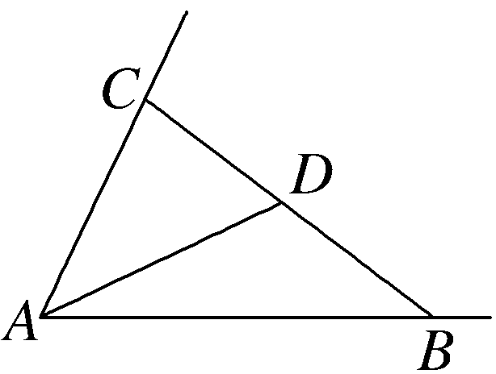
解析：如图，延长AD到点P，使AD＝DP，连接PB，PC，∵D是线段BC的中点，∴四边形ABPC是平行四边形，∴∠ACP＝120°，在△ABC中，BC²＝12＝AB²＋AC²－2×AB×AC×cos 60°，∴BC²＝12＝AB²＋AC²－AB×AC≥AB×AC，当且仅当AB＝AC＝2$\sqrt{3}$时等号成立，故AB×AC≤12.在△ACP中，AP²＝AC²＋CP²－2×AC×CP×cos 120°＝AC²＋CP²＋AC×CP，∵AB＝CP，∴AP²＝12＋2AC×AB≤36，∴2AD≤6，∴AD≤3.故线段BC的中点D到点A的最大距离为3.
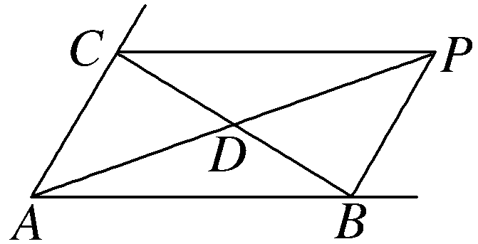
14.（15分）如图，游客从某旅游景区的景点A处下山至C处有两种路径.一种是从A沿直线步行到C，另一种是先从A沿索道乘缆车到B，然后从B沿直线步行到C.现有甲、乙两位游客从A处下山，甲沿AC匀速步行，速度为50 m/min.在甲出发2 min后，乙从A乘缆车到B，在B处停留1 min后，再从B匀速步行到C.假设缆车匀速直线运行的速度为130 m/min，山路AC长为1 260 m，经测量，cos A＝$\frac{12}{13}$，cos C＝$\frac{3}{5}$.
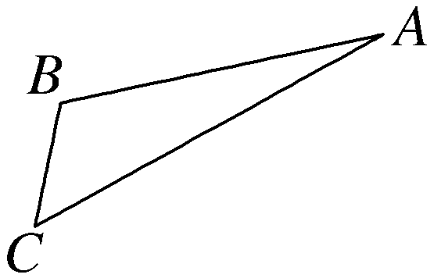
（1）求索道AB的长；
（2）问乙出发多少分钟后，乙在缆车上与甲的距离最短？
（3）为使两位游客在C处互相等待的时间不超过3 min，乙步行的速度应控制在什么范围内？
解：（1）在△ABC中，因为cos A＝$\frac{12}{13}$，cos C＝$\frac{3}{5}$，
所以sin A＝$\frac{5}{13}$，sin C＝$\frac{4}{5}$，
从而sin B＝sin[π－（A＋C）]＝sin（A＋C）＝sin Acos C＋cos Asin C＝$\frac{5}{13}$×$\frac{3}{5}$＋$\frac{12}{13}$×$\frac{4}{5}$＝$\frac{63}{65}$.
由正弦定理得AB＝$\frac{AC}{sinB}$×sin C＝$\frac{1 260}{\frac{63}{65}}$×$\frac{4}{5}$＝1 040（m），所以索道AB的长为1 040 m.
（2）假设乙出发t min后，甲、乙两游客的距离为d m，此时，甲行走了（100＋50t）m，乙距离A处130t m，所以由余弦定理得d²＝（100＋50t）²＋（130t）²－2×130t×（100＋50t）×$\frac{12}{13}$＝200（37t²－70t＋50）＝7 400×［${\left(t－\frac{35}{37}\right)}^{2}$＋$\frac{625}{1 369}$］.
因为0≤t≤$\frac{1 040}{130}$，即0≤t≤8，所以当t＝$\frac{35}{37}$时，甲、乙两游客距离最短.即乙出发$\frac{35}{37}$ min后，乙在缆车上与甲的距离最短.
（3）由正弦定理$\frac{BC}{sinA}$＝$\frac{AC}{sinB}$，得BC＝$\frac{AC}{sinB}$×sin A＝$\frac{1 260}{\frac{63}{65}}$×$\frac{5}{13}$＝500（m）.
乙从B出发时，甲已走了50×（2＋8＋1）＝550（m），还需走710 m才能到达C处.
设乙步行的速度为v m/min，由题意得－3≤$\frac{500}{v}$－$\frac{710}{50}$≤3，解得$\frac{1 250}{43}$≤v≤$\frac{625}{14}$，
所以为使两位游客在C处互相等待的时间不超过3 min，乙步行的速度应控制在$\left[\frac{1 250}{43}\text{，}\frac{625}{14}\right]$（单位：m/min）范围内

